Ильченко Л.П.
В ПОМОЩЬ УЧИТЕЛЮ
«Новые условия предъявляют новые требования к образованию,
когда не знания, а понимание становится основной задачей
воспитания ума и сознания. Вацлав Гавел заметил, что
«чем больше я знаю, тем меньше я понимаю».
Избыток информации – одна из самых глубоких проблем,
стоящих перед системой современного знания.
Какая информация важна, а какая нет? Как ее отбирать?»

Профессор С.П. Капица

ВВЕДЕНИЕ
В настоящее время информационные технологии охватили практически все сферы человеческой деятельности. Появились новые потребности, что повлияло на человеческие ценности. Одна из жизненных целей человека – получить как можно больше знаний, приобщиться к культуре разных народов, то есть, в конечном счете, освоить как можно больше информации. Обращение к сути объектов, в частности, в период обучения, не прихоть, не дань традиции, а безальтернативный способ удержать цивилизацию от разрушения. И чем скорее это будет осознано, тем с меньшими потерями будет достигнуто.
В концепции стандартов второго поколения сформулированы требования к результатам образования, имеющие универсальное, метапредметное значение, включающие: умения организовывать свою деятельность, определять ее цели и задачи, выбирать средства реализации цели и применять их на практике, взаимодействовать в группе в достижении общих целей, оценивать достигнутые результаты; ключевые компетентности, имеющие универсальное значение для различных видов деятельности (обобщенные способы решения учебных задач; исследовательские, коммуникативные и информационные умения), умение работать с разными источниками информации; готовность к профессиональному выбору; и требования к результатам образования, отражающие предметные знания и умения, включающие: знания о сущности и особенностях объектов и явлений действительности в соответствии с содержанием конкретного учебного предмета; понимание причинно-следственных, функциональных и иных связей и взаимозависимостей предметов, их объективной значимости; владение базовым понятийным аппаратом, необходимым для получения дальнейшего образования; применение приобретенных умений, навыков и знаний для решения различных типичных жизненных ситуаций.
Во многих школах уже сегодня используются ИКТ (информационные и коммуникационные технологии), но до сих пор не существует стандартизации в их использовании. Существенным средством информатизации выступают образовательные информационные ресурсы, опубликованные в сети Интернет. Не случайно их своевременное и корректное использование всеми специалистами, работающими в системе образования, служит залогом эффективной подготовки учащихся.
Работа на компьютере, умение использовать ИКТ в работе, умение создавать, а главное использовать информационные ресурсы, являются основополагающими приоритетами нового стиля работы педагога. Уже стало совершенно понятным, что преподаватели могут и должны владеть основами информационных технологий и методикой их использования в своей профессиональной деятельности.
Поэтому в настоящее время перед педагогами стоят непростые задачи: научить учащихся правильно сортировать информацию, привить информационную культуру, дать им представление о том, что искать, а также научить определять, что представляет собой предмет поиска, чтобы за фактами и цифрами они видели главное — содержание. Понятно, что при этом учитель должен быть грамотным в этой области и знать Интернет-технологии, должен уметь организовать работу учащихся по поиску и анализу необходимой информации, а также осуществлять контроль за доступом к информации.
Цель работы – изучение и систематизация образовательных возможностей использования Internet-ресурсов в работе учителя начальных классов и педагога дополнительного образования для развития ИКТ - компетентностей.
Под ИКТ – компетенциями нами понимается прием, переработка, выдача информации; преобразование информации (чтение, конспектирование, мультимедийные технологии, компьютерная грамотность; владение электронной, интернет технологией.
Отсутствие системного подхода к размещению информационных ресурсов в сети Интернет, а также отсутствие единообразия в решении психолого-педагогических, технологических, эстетических, эргономических и ряда других проблем при разработке и использовании образовательных информационных ресурсов приводит к практическому неиспользованию преимуществ телекоммуникационных средств в целях повышения качества образовательного процесса в системе общего среднего образования.
Таким образом, педагог, используя информационные ресурсы Интернет повышает свою квалификацию, изучает опыт работы российских и зарубежных коллег; получает нормативно-справочные документы с серверов министерств, областных, городских и районных отделов образования; имеет свободный доступ ко многим российским и зарубежным периодическим изданиям; своевременно получает информацию о новейших педагогических технологиях и системах; разрабатывает конспекты и дидактические материалы; использует на уроках и внеклассных занятиях методические и дидактические материалы; получает информацию о конференциях, конкурсах и грантах, отправке заявок на участие в них; сообщения о своих разработках и их публикации, выступлениях на конференциях, семинарах и форумах; осуществляет поиск единомышленников и коллег в других регионах.
Практическая значимость данной работы: информационные ресурсы Интернет могут быть использованы в работе учителя начальных классов и педагога дополнительного образовании с целью повышения уровня ИКТ-компетентций.

МЕТОДИЧЕСКАЯ КОПИЛКА

www.uroki.net/docnach.htm
На страницах этого сайта располагается следующую информацию: поурочное и тематическое планирование, открытые уроки, сценарии школьных праздников для проведения Первого звонка, Дня Учителя, Осеннего бала, Нового Года, Новогоднего вечера, Дня влюблённых, 14 февраля, 23 февраля, 8 Марта, Последнего звонка, Выпускного вечера (бала), классные часы, методические разработки, конспекты уроков, учебники, лабораторные, контрольные работы и множество других материалов для учителей начальных классов, информатики, а также материалы для педагогов-организаторов, школьных психологов, завучей, классных руководителей и директоров школ, лицеев, гимназий.

www.nachalka.com
Nachalka.com - сообщество для людей от
6-и лет и старше, имеющих отношение к начальной школе.
Учителям можно пообщаться друг с другом на "нейтральной территории". "Начальная школа" - площадка, свободная от "начальников" всех рангов и калибров, от чинов и званий, кроме одного звания - учитель. Учебные фильмы, слайд-шоу и мультфильмы.
http://www.4stupeni.ru/
На сайте реализована уникальная партнерская программа для учителей.

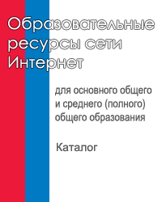
http://catalog.iot.ru/
В каталоге представлены результаты анализа образовательных ресурсов, размещенных в сети Интернет и представляющих интерес для школьного образования. В издании представлено более 1000 интернет-ресурсов, в том числе официальные сайты федеральных и региональных органов управления образованием, федеральные и региональные информационно-образовательные порталы, сайты образовательных СМИ, электронные версии энциклопедий, словарей и справочников, средства для разработки электронных образовательных ресурсов и поддержки дистанционного обучения, ресурсы для абитуриентов.

http://www.rost.ru/
На сайте будут регулярно публиковаться официальные материалы Правительства РФ и профильных министерств и ведомств, данные контрольных органов и экспертные комментарии, касающиеся реализации приоритетных национальных проектов.
http://wiki.km-school.ru/wiki/index.php/Заглавная_страница
Образовательный портал, посвященный использованию контентной образовательной информационной системы «КМ-Школа» в образовательном учреждении. На страницах портала представлены тренинги для учителей по использованию мультимедиа контента «КМ-Школы» в учебной деятельности, конкурсы и проекты для учителей и учащихся, методические сообщества, опыт школ в использовании «КМ-Школы»,мнения педагогов, научно-методические разработки. Главная задача сайта – аккумулировать все сведения о реализации приоритетных национальных проектов и помочь каждому человеку разобраться в большом объеме информации, получить ответы на волнующие его вопросы.

http://www.school.edu.ru/

Цель работы Портала - обеспечение оперативного доступа к образовательной информации, повышение уровня образования населения и оказание практической помощи всем участникам образовательного процесса с применением новых образовательных технологий. Поддержка бесперебойного функционирования и доступности контентного сопровождения и технологического развития базовых служб и сервисов Российского общеобразовательного портала обеспечивается в круглосуточном режиме.

http://www.edu.ru/
Каталог образовательных интернет-ресурсов

http://www.fcpro.ru
Вопросам информатизации образования уделяется первостепенное внимание и Федеральной целевой программой развития образования на 2006-2010 годы (ФЦПРО)

http://ocpi.ru/
Отраслевой центр педагогической информации
Региональная коллекция ЦОР, разработанная педагогами Пермского края

http://school-collection.edu.ru/catalog/
В Единой Коллекции размещены учебно-методические материалы, которые ориентируют учителя на внедрение современных методов обучения, основанных на использовании информационно-коммуникационных технологий. В ее состав вошли наборы цифровых ресурсов к большому количеству учебников, используемых в школах России, разнообразные тематические и предметные коллекции, а также другие учебные, культурно-просветительские и познавательные материалы.

http://standart.edu.ru/
Пакет материалов, предназначенных для реализации образовательного процесса в начальной школе, соответствующего стандартам общего образования второго поколения.

Международный Институт Развития «ЭкоПро»
Образовательный портал Мой университет
http://www.moi-universitet.ru
Факультет «Реформа образования» http://www.edu-reforma.ru
Обучаться и приобретать реально работающие знания, умения и качества, необходимые современному человеку.
Получать самую современную информацию по интересующей теме.
Иметь доступ к базам данных проектов, учебных и методических материалов.
Встречаться с коллегами и в удобной, комфортной обстановке обсуждать актуальные профессиональные вопросы.
Получать квалифицированные консультации и советы экспертов.

http://window.edu.ru/
Информационная система "Единое окно доступа к образовательным ресурсам" удостоена Премии Правительства РФ.

http://www.e-teaching.ru

Эта образовательная траектория вобрала в себя самые актуальные и полезные учебные материалы для учителей школ по эффективному применению инструментов ИКТ в их деятельности. После прохождения обучения и успешной сдачи тестирований, учитель можете получить и распечатать сертификат о прохождении дистанционного обучения.

Планета Школ: портал

http://www.planetashkol.ru
Материалы для учителей и учеников: методические разработки; сайты школ; электронная библиотека (нормативная база, собрание произведений школьной программы, электронные учебники, ответы на билеты, статьи и др.).

http://lessons.irk.ru/

Нестандартные уроки: конспекты уроков для начальных классов
Конспекты уроков, основанных на нетрадиционной организации учебного процесса в помощь учителям начальных классов: интегрированные уроки (математика и информатика, литература и психология); урок-исследование (русский язык); уроки–путешествия (русский язык, внеклассное чтение); урок–сказка (математика); урок–театрализация (обучение грамоте).

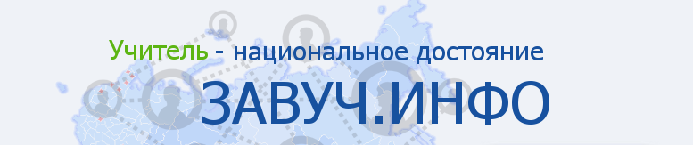 http://www.zavuch.info/

Zavuch.info: информационный портал для работников системы образования
Коллекция методических разработок по всем школьным дисциплинам (планирование, презентации уроков; разработки уроков, тесты). Копилка материалов для завучей школ.

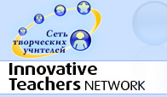
http://www.it-n.ru/
На портале собрана одна из крупнейших в Интернете библиотек авторских методических разработок (свыше 25 тысяч). Целый ряд опубликованных работ создан в результате сетевого взаимодействия участников портала.

http://www.it-n.ru/communities.aspx?cat_no=48433&tmpl=com
Педагоги дополнительного образования детей
Сообщество педагогов, занимающихся дополнительным образованием детей во внеурочное время.
http://www.it-n.ru/communities.aspx?cat_no=5025&tmpl=com
ИКТ в начальной школе. Доска и мел - наши главные инструменты, но хочется чего-то большего...
http://www.it-n.ru/communities.aspx?cat_no=127385&tmpl=com

Блог в работе учителя начальных классов
Осваиваем технологию создания и ведения образовательного блога

http://www.it-n.ru/communities.aspx?cat_no=1191&tmpl=com

Классный руководитель XXI века
Классное руководство – это не обязанность, это бесконечное творчество!

http://teacher.edu.yar.ru/#about
Всеросcийский Интернет-проект
«Учитель нашей новой школы»
Какой видит новую школу учитель, школьник, родитель? О чем мы мечтаем? Чего опасаемся?
Интернет-проект – именно для Вас может стать первым шагом в общем деле – строительстве нашей новой школы

http://www.sch2000.ru/about/

Центр системно-деятельностной педагогики «Школа 2000...» открыт как структурное подразделение Академии повышения квалификации и профессиональной переподготовки работников образования в начале 2004 г. Основной миссией работы Центра является восстановление единого образовательного пространства, в котором реализуется новая, деятельностная парадигма образования.

http://www.openclass.ru/

Ресурсы сайта: Цифровые образовательные ресурсы. Элементы Единой коллекции ЦОР
Планы-конспекты уроков. Мастер-классы.

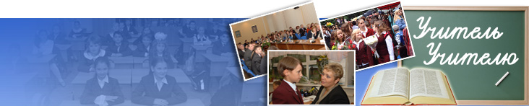
http://www.prosv.ru/umk/konkurs/default.aspx

Материалы ежегодного творческого конкурса «Учитель-Учителю», основной целью которого является знакомство с работой наиболее творческих, активных педагогов нашей страны, умеющих не только талантливо работать, но и делиться своим практическим опытом.
http://www.school2100.ru/regions/regions_main.html
Образовательной системе «Школа 2100» посвящены материалы сайта
Здесь представлены программы для начальной школы – продолжение непрерывных курсов – по обучению грамоте, русскому языку, литературному чтению, риторике, математике, окружающему миру (естествознание и обществознание), технологии, информатике, изобразительной деятельности. Все программы соответствуют федеральному компоненту государственного стандарта общего образования 2004 года.
УМК по музыке и программа для дополнительного образования – курс «Театр» в начальной школе.

http://www.zankov.ru/
Здесь можно найти нормативные документы, программы учебных курсов, материалы к урокам, советы по конкретным вопросам, онлайновые тесты по воспитанию детей, занимательные задачи, аннотированный каталог учебных пособий по чтению, русскому языку, математике, труду, музыке и другим предметам. Есть возможность другим предметам. Есть возможность сделать заказ на приобретение литературы.

http://maro.newmail.ru
сайт Международной ассоциации «Развивающее обучение» МАРО (система Д.Б. Эльконина – В.В. Давыдова) – содержит материалы по данной системе обучения.

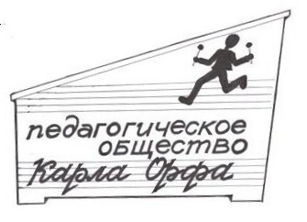
http://orff-schulwerk.narod.ru/

Сайт Педагогического общества Карла Орфа
Всероссийского музыкального общества. –
Основные разделы сайта:
- Креативная педагогика
- Пошаговая дидактика
- Игры по правилам.
- Гуманизм, открытость и общительность.
- Сочетание различных видов деятельности: музыки, движения, слова, рисунка и др.
- Материал разных культур, эпох.
- Много музыки, ритма, радости, движения, общения, игры.
- Мощная мотивация ребенка.

http://www.pedobsh.ru/

Педагогическое общество России является добровольным научно-педагогическим, творческим общественным объединением, ставящим своей целью содействие развитию и совершенствованию системы образования в России (из Устава). Как и любое общество, оно создано по цеховому (корпоративному) интересу с целью профессионального общения и выполнения гражданского долга.

http://www.edu-all.ru
Всеобуч: образовательный интернет-портал
Информация для школьников: сведения о спортивных секциях, творческих кружках, студиях, клубах по интересам. Сведения для родителей: обзор вузов, колледжей, школ и детских садов, помощь в подборе няни или гувернера. Материалы для студентов: информация для подготовки к экзаменам, написания курсовой и дипломной работы. Каталоги образовательных учреждений - детские сады, школы, лицеи, колледжи, техникумы, институты, университеты, академии, вузы, курсы Москвы. Частные обьявления (репетиторы, няни, гувернеры). Документы по образованию.

http://festival.1september.ru/

«Открытый урок» — Фестиваль педагогических идей
Фестиваль проводится с 2003 года. Фестиваль «Открытый урок» уникален тем, что публикуются все без исключения статьи, присланные на фестиваль.
http://www.ucheba.com/ur_rus/index.htm

Национальный проект "Образование".Августовский педсовет. Стандарты общего образования. Физическая культура.Примерный план анализа лирического произведения.
Проверочные работы 4 класс. Тематическое планирование. Начальная школа.

http://www.obruch.msk.ru
сайт журнала «Обруч» («Образование, ребенок, ученик») содержит материалы по темам «Преемственность детского сада и начальной школы», «Дети и здоровье», «Новые программы для детского сада и начальной школы», «Познавательное развитие и развивающее обучение», «Сценарии праздников и развлечения», «Информация о новых книгах», «Методические пособия для педагогов и учителей», «Развивающие книги и учебники для детей».

http://www.vneklassa.narod.ru/

На страницах сайта "Внекласссные занятия в начальной школе" праздники, концерты, конкурсы, викторины, игры, беседы, КВН, литературно-музыкальные композиции и другие материалы, которые помогут организовать внеклассную работу в начальной школе.

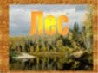 http://www.vinforika.ru/forest/

Учебно-методический проект «Лес» для начальной школы по предмету «Мир вокруг нас»
О проекте: разработан группой учителей начальных классов; представляет собой учебное пособие для изучения темы «Лес» в рамках дисциплины "Мир вокруг нас". Материалы пособия: планы уроков для каждого класса начальной школы; тестовые задания, информационные сайты, презентации-загадки, буклеты.

http://annik-bgpu.km.ru/
Математика: разработки для начальной школы
Методика преподавания математики в начальных классах. Коллекция математических занимательных игр. Конспекты уроков по математике, задачи для 1-4 класса. Биографии ученых-математиков. Разработки внеклассных мероприятий для начальных классов (уроки по изобразительному искусству, игры-соревнования). Статьи. Подборка ссылок.

http://www.kinder.ru/default.htm

- Интернет для детей. Каталог детских ресурсов

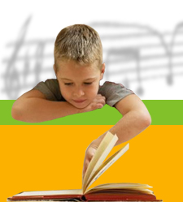
http://spelling.siteedit.ru/

Сайт: Учимся припеваючи:
Развлекательно-познавательный сайт о русском языке для учащихся и их родителей.

http://schoollessons.narod.ru/
Внеклассные мероприятия к любому празднику -
Проектная деятельность в начальной школе - http://www.lotos.dtn.ru/mo_m_smir_03.html
Работа с одаренными детьми в начальной школе - http://tmn.fio.ru/works/22x/308/plan.htm
Сетевое объединение методистов (СОМ). Раздел «Начальная школа»
http://center.fio.ru/method/subject.asp?id=10000193

http://solnet.ee/

«Солнышко» - SolNet.EE - ежедневный познавательно-развлекательный портал для детей, родителей и педагогов. Конкурсы и викторины, виртуальная школа для малышей, игры и мультфильмы, методики раннего обучения, консультации детских специалистов, сценарии праздников, родительский опыт, служба рассылки виртуальных открыток.
Проект начинался как ежемесячный виртуальный детский журнал, со временем превратился в ежедневный портал с эксклюзивным наполнением и своей целевой аудиторией.

ЯИРО (начальная школа) - ЯРОСЛАВСКИЙ ИНСТИТУТ РАЗВИТИЯ ОБРАЗОВАНИЯ
http://www.ipk.yar.ru:8101/resource/distant/earlyschool_education/index.shtml
http://www.ipk.yar.ru:8101/

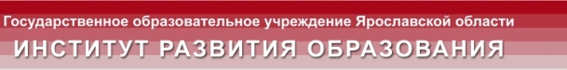

http://www.zanimatika.ru/

http://book.edu.ru/nach006/
Успешный старт. Для тех, кто хочет учиться лучше: серия УМК
Общая информация о тетрадях: описание комплекта, информация о форме организации учебного процесса с тетрадями для преподавателя. Сведения о дидактических материалах курса.

http://www.skazochki.narod.ru/index_flash.html

- сайт «Детский мир». Детские песни, мультфильмы, загадки и др.

http://u4eba.info/
Детский образовательный и развлекательный портал. Загадки, песенки, стишки, считалочки и скороговорки для детей.

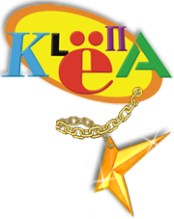
http://www.klepa.ru/
Привет! Я - Клёпа, а это мой детский сайт! Добро пожаловать, дорогие друзья! Наш портал открыт для всех: весёлых, любознательных и неравнодушных! Маленьких и больших, детей и взрослых, педагогов и школьников…
http://mishutka.com/
На страницах этого сайта можно не только сказки почитать, но и поиграть во что-нибудь, попробовать разгадать кроссворд или какой-то увлекательный ребус. А ещё можно посетить галерею детских рисунков и поделок или отправить свои.

http://www.cofe.ru/read-ka детский сказочный журнал «Почитай-ка»;

http://nachalka.info/Начальная школа. Уроки Кирилла и Мефодия
Начальная школа Кирилла и Мефодия: уроки, домашние задания, методика, конспекты

http://yaca.yandex.ru/school/Education/Schools
ШКОЛЬНЫЙ ЯНДЕКС. 611 школьных сайтов.

http://www.klyaksa.net/

Информационно-образовательный портал для учителя информатики и ИКТ. Для учителя начальных классов есть полезная информация.

http://edu.rin.ru/school/ Конспекты уроков.

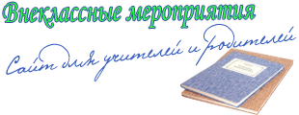
http://school-work.net/
На этом сайте представлен полный цикл календарных, школьных и тематических праздничных мероприятий для детей младшего и среднего возраста.
http://prazdniky.narod.ru/
Сценарии разных праздников.

ДЕТСКИЕ ЭЛЕКТРОННЫЕ КНИГИ И ПРЕЗЕНТАЦИИ

http://viki.rdf.ru/
Детские электронные книги и презентации: коллекция
Презентации разбиты по категориям и возрасту. Мультимедийные уроки для начальных классов.

http://www.metodika.ru/

О новой методике обучения детей и о книгах. Это новые учебники и учебные пособия по разным предметам школьного курса.

http://www.n-shkola.ru/
Журнал «Начальная школа»

http://schoolsector.relarn.ru/

Сайт представлет собой отражение деятельности сетевого сообщества детей - учащихся и взрослых - учителей и библиотекарей школ многих городов РФ, Беларуси, Украины и др., активно работающих в Интернет в сетевых проектах и конкурсах.

http://metodist.lbz.ru/ Методическая служба открыла для учителей страны не только личные консультации с авторами учебников (раздел «Авторские мастерские»), форумы в сетевых методических кабинетах УМК по пяти предметам (раздел «УМК - БИНОМ»), но и телекурсы с авторами и методистами УМК: www.binom.vidicor.ru (раздел «Телекурсы»).

http://pedsovet.org/news/

Педсовет.org
Живое пространство образования

Приморский Институт Переподготовки и Повышения Квалификации Работников Образования

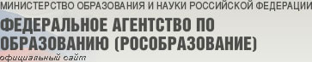

http://www.ed.gov.ru/

http://fpru.org/
фонд поддержки Российского учительства

http://k-yroky.ru/

Сайт К-уроку.ru создан для помощи и обмена опытом, как молодым начинающим педагогам, так и педагогам со стажем. У каждого педагога есть свои «изюминки», которыми он может не только поделиться с другими, обменяться материалами с коллегами, но и оставить комментарии к другим работам.

http://www.tca77.narod.ru/
Сайт создавался для того, чтобы все желающие, могли просто выбрать подходящие сценки, стихи и написать свой сценарий на выпускной, последний звонок, ведь мало кто пользуется готовыми на 100%, иногда часть приходится переделывать.

http://www.int-edu.ru/index.php?m2=23&m1=0&ms=1

Материалы и оборудование для создания образовательной среды начальной школы
Описание предметной, информационной и инструментальной среды начальной школы, располагающей учащихся к познанию мира всеми органами чувств, творческому самовыражению, самостоятельной исследовательской деятельности, решению учебных задач, формированию необходимых коммуникативных навыков и навыков работы с информацией. Рекомендации по модернизации образования в начальной школе.

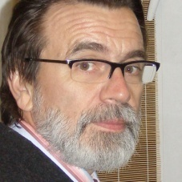
http://openlesson.ru

Openlesson: открытые уроки для педагогов и учеников

Материалы исследовательского проекта «Развитие вариативности обучающих технологий в городских и сельских образовательных учреждениях», осуществляемого в Институте профессиональной подготовки и переподготовки научно-педагогических кадров Российской академии образования. Статьи о режиссуре нескучных уроков в современной школе, премудростях социо-игрового стиля обучения и деловых подсказках в таблице-бабочке для профессионалов (как молодых, так и уже умудренных педагогическим опытом). Сборник игровых приемов обучения; открытых уроков, контрольных заданий и тестов; сценариев внеклассных занятий и др.

Про Школу ру - бесплатный школьный портал. Клуб учителей начальных классов
http://www.proshkolu.ru/club/nachalniki
Много методического материала. Общение с коллегами. Возможность найти друзей.

http://nayrok.ru/
На урок.Ру: методические материалы для учителей
Методические и дидактические материалы для преподавателей дошкольных учреждений, учителей начальной, средней и старшей школы по всем школьным дисциплинам: тематическое планирование, разработки уроки, внеклассные мероприятия/классные часы, родительские собрания, презентации; советы родителям. Форум.

Сообщество учителей и учеников: материалы по всем школьным дисциплинам
http://www.unusovy.ucoz.ru

Материалы по информатике, русскому языку, географии, истории и обществоведению, иностранным языкам, химии, биологии, экологии, физической культуре, технологии, ОБЖ; классному руководителю, директору и завучу школы, психологу, библиотекарю; для начальных классов. Варианты ЕГЭ, программы ЕГЭ, библиотека книг ЕГЭ, статьи о ЕГЭ. Софт для учителей и др. Форум.

ТРИЗ в начальной школе: комплект методических разработок
http://www.trizminsk.org/e/prs/rubn.htm

Комплект материалов по авторскому курсу развития творческого воображения Натальи Рубиной для 1, 2 и 3 классов: программа, стандарты; рабочие тетради.
Всеросcийский Интернет-проект
«Учитель нашей новой школы» http://teacher.edu.yar.ru/#about
Какой видит новую школу учитель, школьник, родитель? О чем мы мечтаем? Чего опасаемся?
Давайте вместе искать ответы на непростые вопросы!
Интернет-проект – именно для Вас может стать первым шагом в общем деле – строительстве нашей новой школы
Развивающая среда начальной школы: методические разработки
Методические разработки учителей начальных классов: тесты, презентации, уроки, внеклассные мероприятия, проекты и др.
http://goodschool1151.ucoz.ru/load/

САЙТЫ УЧИТЕЛЕЙ НАЧАЛЬНЫХ КЛАССОВ

- Сайт учителя начальных классов Анатольевой Эльвиры Васильевны МОУ"Среднекибечская СОШ http://elvira67.21428s12.edusite.ru/
О достижения учителя и успехах учеников. Авторский проект "Информационно-коммуникационные технологии в деятельности учителя начальных классов". Методические разработки уроков, нестандартных уроков, внеклассных мероприятий; презентации и др.
- Личный сайт Альбины Николаевны Шалаковой, учителя начальных классов http://shalalbina.narod.ru/
Визитная карточка учителя. Методическая помощь учителям: разработки уроков, внеклассных мероприятий, рекомендации. Советы родителям будущих первоклассников. Материалы для учащихся: история г. Искитима Новосибирской области, игры и др.
- Персональный сайт преподавателя начальных классов С. А. Алексеевой
http://alekseeva-svetlana.nm.ru
О личном опыте автора, профессиональных достижениях и методах обучения. Конспекты уроков и внеклассных занятий, сценарии школьных праздников, презентации к урокам в начальных классах. Творчество учеников. Справка о городе Шарья Костромской области.
- Сайт учителя начальных классов И. В. Бессмертной http://inna.moy.su
Материалы для учителей начальных классов: конспекты уроков, разработки внеклассных мероприятий, методические рекомендации, презентации. Советы родителям. Ответы «почемучкам» и др.
- Блог учителя начальных классов В.В. Шуруто http://shuruto.blogspot.com
Педагогические статьи и методические разработки учителя по самообразованию, работе с родителями, здоровьесбережению. Материалы по краеведению, логике, русскому языку, комбинаторике и др. Интерактивные таблицы, учебные фильмы; задания для олимпиад и конкурсов. Комментарии. Тематические ссылки и новости.
- Блог учителя начальных классов И. В. Жакулиной
http://zhakulina20090612.blogspot.com
О педагогическом опыте и достижениях педагога. Методические и педагогические статьи, публикации; разработки. Учебные фильмы. Методический инструментарий проектной деятельности: памятки для учащихся и их родителей, карты памяти, словарики, "банк идей" (список возможных тем проектов), образцы лучших проектов.
- День за днем: блог учителя начальных классов Е. В. Малаховой http://malmilana.blogspot.com
Материалы учителя: визитная карточка учителя; методические статьи и разработки; планирование; разделы блога, посвященные диагностике, конкурсам, ТРИЗу, детскому здоровью, отдыху, увлечениям.
- Учитель начальных классов – это серьёзно: сайт учителя Е. С. Чечиной
http://chechinaelena.ucoz.ru
Копилка методических материалов учителя: статьи об опыте применения современных педагогических технологий, формах работы с родителями, формах внеклассной работы; портфолио учителя; конспекты уроков, сценарии мероприятий; полезные советы родителям по вопросам воспитания и здоровья детей. Консультации ученикам по выполнению самостоятельных работ; материалы для подготовки к предметным олимпиадам. Мультимедиа материалы. Проекты учеников. Форум.
- Мой класс: сайт учителя начальных классов Н. В. Терпуговой
http://www.terpugova.com
Методические рекомендации по проведению уроков, родительских собраний и праздников в начальных классах; информация о педагогических конференциях, аттестации. Электронная библиотека материалов: предметные тренажёры, игры, тесты; конкурсные и олимпиадные задания прошлых лет; презентации, конспекты уроков, творческие работы учащихся; некоторые нормативные документы, образцы заявлений, списки и др. Новости школьной жизни для родителей.
- Капитошки: сайт учителя начальных классов О. А. Середа http://okansrd.ucoz.ru
Материалы для учителей, родителей и учащихся: конспекты уроков, разработки внеклассных мероприятий, советы, рекомендации; презентации; аудио и видео материалы; библиотека литературы; он-лайн игры, форум и др.
- Здоровым быть модно: проект учителя начальных классов http://zdorovye.3dn.ru
О проекте: посвящен вопросам здоровья современных школьников; знакомит с опытом учителя по решению проблем сохранения и укрепления здоровья учащихся начальных классов. Методика, методология, комплексы упражнений здоровьесберегающих технологий в начальных классах. Методическая разработка проектно-исследовательской работы для учеников «Планета здоровья». Статьи. Опросы. Форум.
- Персональный сайт учителя начальных классов С. Н. Ларкиной http://svetlanal.ru
Рабочие материалы учителя: тематическое планирование; открытые уроки; классные часы; проверочные работы, диктанты; тесты; контрольные работы; сценарии уроков по внеклассному чтению. Материалы для учеников: правила чтения для учащихся, памятка звуко-буквенного анализа слова; рассказы, стихотворения, онлайн-игры; герб, флаг и гимн России. Новости образования.
- ОСА: блог учителя начальных классов http://osanachalka1956.blogspot.com
Копилка ссылок на материалы с личными комментариями, посвященные вопросам образования, обучения и воспитания, организации и методики работы в школе, урокам, с использованием ИКТ и ТРИЗ - технологий; образовательном досугу и др.
- Сайт педагога Е. Ф. Сухининой: методические пособия и публикации по обществознанию http://www.suhinina.ru
Портфолио учителя. Авторские методические разработки и публикации по использованию информационных технологий в историко-краеведческом исследовании, музейной педагогике, внеурочной работе по истории и краеведению. Конспекты уроков по методике преподавания обществознания в начальной школе и по основам социологии и политологии. Учебно-методическое пособие и учебно-методический комплекс «Историко-этнографическая практика»; учебно-методическое пособие «Экскурсионно-краеведческая работа как средство формирования культуры» и др.
- Методические разработки учителя начальных классов С. А. Чапловой
http://pages.marsu.ru/iac/resurs/chaplova
Учебно-методические разработки: урок обучения грамоте в 1 классе, урок математики в 1 классе; сценарии праздников в 1 и 2 классах.
- Всё начинается со школьного звонка: блог учителя начальных классов Т. В. Зуевой http://wisdom65.blogspot.com
О блоге: создан для обмена опытом с коллегами; обсуждения вопросов воспитания с родителями; помощи ученикам в подготовке к урокам. Методические разработки и статьи; ссылки на интересные материалы с комментариями; обучающие игры и тренажеры и др. Архив материалов.
- Блог учителя начальных классов С. А. Шейкиной: методические материалы
http://sheikina.blogspot.com
Материалы учителя: методические статьи, разработки, рекомендации; поурочное планирование; разделы блога, посвященные классному руководству, здоровьесбережению, детской психологии и самообразованию учителей, детским олимпиадам, конкурсам и марафонам, отдыху и увлечениям. Статьи, комментарии, обсуждения, видео. Материалы к урокам чтения.
- Система преподавания литературного чтения в начальной школе: методическая статья учителя М. Н. Карапатиной http://www.school39us.narod.ru
Методическая статья о системе работы на уроках чтения в начальной школе, позволяющей привить литературный вкус и интерес к чтению, развить читательские умения, повысить умственное, эстетическое и нравственное развитие учащихся, расширить их литературный кругозор.
- Сайт учителя начальных классов М. М. Ворониной http://ucazka.ucoz.ru
Материалы для детей, родителей и учителей начальной школы: сценарии праздников, классных часов, открытых уроков; песни, частушки, загадки; викторины и конкурсы; презентации, проекты; форум и др.
- Блог учителя начальных классов В.В. Шуруто http://shuruto.blogspot.com
Педагогические статьи и методические разработки учителя по самообразованию, работе с родителями, здоровьесбережению. Материалы по краеведению, логике, русскому языку, комбинаторике и др. Интерактивные таблицы, учебные фильмы; задания для олимпиад и конкурсов.
- Блог учителя начальных классов И. В. Жакулиной
http://zhakulina20090612.blogspot.com
О педагогическом опыте и достижениях педагога. Методические и педагогические статьи, публикации; разработки. Учебные фильмы. Методический инструментарий проектной деятельности: памятки для учащихся и их родителей, карты памяти, словарики, "банк идей" (список возможных тем проектов), образцы лучших проектов.
- День за днем: блог учителя начальных классов Е. В. Малаховой
http://malmilana.blogspot.com
Материалы учителя: визитная карточка учителя; методические статьи и разработки; планирование; разделы блога, посвященные диагностике, конкурсам, ТРИЗу, детскому здоровью, отдыху, увлечениям.
- За чашкой кофе: блог учителя начальных классов Ольги Плотниковой
http://plotnikova.blogspot.com
Материалы учителя начальных классов, работающего по системе Занкова: девять правил урока; копилка методических и дидактических разработок (уроки, рекомендации, сценарии внеклассных мероприятий, творческие задания и др.). Публикации автора. Тематические ссылки. Архив материалов.
- Персональный сайт учителя начальных классов Н. Д. Вьюн: методические разработки http://vyniha.narod2.ru

Методические разработки учителя и классного руководителя: открытые уроки, сценарии внеклассных мероприятий, рабочие программы, тематическое планирование, план воспитательной работы и др.
- Сайт-портфолио Жакулиной И.В.: методические разработки учителя начальных классов http://ivzh5809.wmsite.ru
Методические материалы из опыта работы учителя начальных классов по разделам: здоровьесбережение в образовании; ИКТ, исследование, планирование и метод проектов в начальной школе. Форум.
- Ученье-свет: блог учителя начальных классов http://tatjana888.blogspot.com
Материалы и публикации для учителей, учеников и родителей: учебно-познавательные игры, уроки, упражнения, презентации, тренажеры для девочек и мальчиков «Таблица умножения», идеи для творчества, открытые уроки, видео, внеклассные мероприятия и другая информация из повседневной школьной жизни.
- Блог учителя начальных классов И. В. Ослиной: материалы для учителей
http://oslina.blogspot.com
Педагогические публикации и методические статьи по самообразованию, классному руководству, краеведению, использованию ИКТ на уроках, внеклассной работе по предметам. Методическая копилка. Развивающие Flash-игры, мультимедийные разработки. Поиск по блогу. Архив материалов.
- Мастерская учителя начальных классов Л. В. Любаевой
http://www.nach-chkola.ucoz.ru
Методические разработки для учителей начальной школы: конспекты уроков, внеклассные мероприятия, презентации, клипы, электронные учебные пособия, тематическое планирование и т.д. Советы родителям.
- Методические разработки учителя начальных классов Т. А. Мироновой
http://mirta.ucoz.ru
Материалы к урокам в начальной школе: презентации, тесты. Сценарии внеклассных мероприятий. Проект программы по воспитательной работе классного руководителя. План воспитательной работы. Памятка родителям по предупреждению детской агрессивности. Творческие работы учащихся.
- Началка.уз: разработки учителя начальных классов К. В. Арутюновой
http://nachalka.uz
Разработки уроков по математике и русскому языку; сценарии внеклассных мероприятий; дидактические материалы к урокам развития речи, чтения и окружающего мира; проверочные тесты; творческие работы учащихся; статьи и рекомендации родителям; цитаты известных людей на педагогическую тематику.
- Почемучки: материалы учителя начальных классов СОШ № 12 г. Волжский
http://po4emu4ki.ucoz.ru
Статьи и публикации по педагогике, воспитанию детей для родителей и педагогов. Материалы, презентации и календарно-тематическое планирование для проведения разных форм занятий. Форум.
- Сайт учителя начальных классов Е. В. Новиковой: материалы учителям и родителям http://elena.sk6.ru
Методические разработки, фотографии, конспекты и презентации к разным урокам и внеклассным мероприятиям. Тематическое планирование по программе "Школа XXI века" и "Школа России". Советы психолога родителям, педагогические статьи. Форум.
- Веснушки: материалы для учителей, учеников и их родителей
http://vesnuchki.ucoz.ru
Уголок учителя (методические материалы, сценарии уроков и внеклассных мероприятий). Статьи и рекомендации для родителей. Материалы ученикам для подготовки к урокам и закрепления знаний. История города Сочи, достопримечательности, интересные факты.
- Сайт учителя начальных классов Ю. Н. Понятовской
http://ponyatovskaya.ucoz.ru
Разработки уроков, внеклассных мероприятий, презентации, обучающие и контрольные тесты, исследовательские и творческие работы учеников. Статьи для родителей и коллег. Ссылки на словари. Форум.
- Методические разработки учителя начальных классов Н. Н. Базуевой
http://baznatnik.ucoz.ru
Материалы учителя начальных классов: методические разработки уроков и внеклассных мероприятий, рекомендации, презентации к урокам чтения, математики, русского языка, природоведения, истории. Отчеты о достижениях.
- Сайт учителя начальных классов Н. Н. Кузнецовой http://www.kuznetsova.ds8.ru
Конспекты уроков, сценарии праздников, классные часы, внеклассные мероприятия начальной школы. Советы родителям: как правильно подготовить первоклассника в школу, как развить внимание у детей, улучшить технику чтения, как правильно организовать учебную работу дома.
- Личная страница учителя начальных классов Егоровой Е. Ю.
http://edu.of.ru/ekaterina1970
Подборка методических разработок автора: внеклассное мероприятие по математике «Умники и умницы» и дидактические материалы к нему (ребусы и картинки); внеклассные мероприятия по естествознанию (игра) и по русскому языку; сценарий Выпускного в начальной школе.
- Сайт учителя начальных классов Ильченко Л.П.
Представлен опыт работы учителя начальных классов.
http://nsportal.ru/ilchenko-liliya-petrovna

САЙТЫ УЧРЕЖДЕНИЙ ДОПОЛНИТЕЛЬНОГО ОБРАЗОВАНИЯ ДЕТЕЙ

http://www.kidsworld.ru/
ДОПОЛНИТЕЛЬНОЕ ОБРАЗОВАНИЕ Г. МОСКВЫ
http://www.anichkov.ru/dop/zentr
Внешкольные образовательные учреждения - Детский оздоровительно-образовательный (спортивный) центр

БЕЛГОРОДСКОЙ ОБЛАСТИ
http://www.uobr.ru/out_schools.php?mt=4&out=18&v=ok

Муниципальное образовательное учреждение
дополнительного образования детей
Г.Кемерово
Городская станция юных натуралистов http://gorsun.org.ru/sections/

http://www.unionddt.ru/
Государственное образовательное учреждение дополнительного образования детей Дом детского творчества «СОЮЗ» Выборгского района Санкт-Петербурга
http://strogin.ru/

Детский образовательный центр г. Красноярска
Основные направления деятельности центра. Список и описания учебных курсов (компьютерные технологии, экономика, экология и др.). Информация о мероприятиях центра: конкурсах, выездных школах. Работы учащихся.

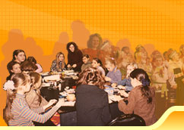
Центр развития творчества детей и юношества "Советский" (г. Липецк)

http://www.sov.lipetsk.ru/

http://www.ddtzd.ru/

Дом детского творчества г. Железнодорожный Московской обл.
http://vur-ddt.narod.ru/
Дом детского творчества Вурнарского района Чувашской Республики
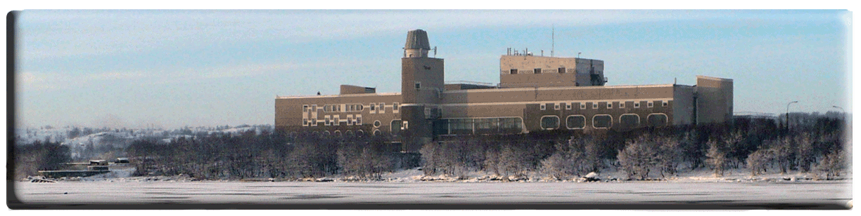 http://www.lapiworld.ru/

Мурманский областной центр дополнительного образования детей и юношества "Лапландия"
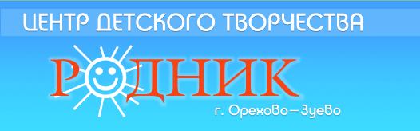
http://www.rodnic.org/
Центр детского творчества "Родник" города Орехово-Зуево

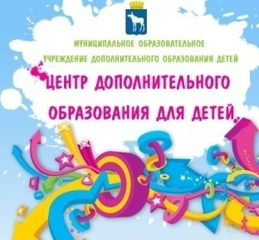
http://www.cdod-yola.ru/

Центр дополнительного образования детей г. Йошкар-Олы

ОБЛАСТНОЙ ЦЕНТР ДОПОЛНИТЕЛЬНОГО ОБРАЗОВАНИЯ
ДЕТЕЙ
"ИМПУЛЬС"
г. Томск http://centre-impuls.narod.ru/index.htm

http://www.edu-modern.ru/
Учебный центр "Современное образование" (Пермь)

ДОПОЛНИТЕЛЬНАЯ ИНФОРМАЦИЯ

http://www.misami.ru/component/option,com_frontpage/Itemid,1/
Сайт Благотворительного Фонда создан при финансировании Европейского Союза
http://www.petersburg-edu.ru/?page=53

http://www.childpsy.ru/
Статьи по психологии развития, педагогической и специальной.
http://psyparents.ru/
Рассматриваются следующие вопросы:
- Как помочь школьнику? Развиваем память, усидчивость и внимание.
- Самые простые игры на каждый день.
- Синдром дефицита внимания и гиперактивности у детей и др.

Младшая школа: материалы для учителей и воспитателей
http://mlshkola.ucoz.ru
Каталог материалов по дошкольному воспитанию и обучению в начальной школе: разработки уроков, мероприятий, документация, методические статьи и рекомендации, рефераты и др.

http://internetenok.narod.ru/
Электронная библиотека детской литературы. Он-лайн игры, мультфильмы. Раскраски, загадки, кроссворды, рецепты, комиксы. Конкурсы. Галерея рисунков. Flash альбом. Уроки Photoshop, бисероплетения, росписи ткани и др.

http://homo-creans.ru/ Homo creans - человек творящий: проект
Познавательная информация и материалы для самостоятельного творчества и развития: советы, рекомендации, методики. Виртуальные фотостудия, храм знаний, пресс-клуб, ясли-сад, кабинет писателя, станция юннатов. Мастерские по графике, живописи, скульптуре, рукоделию. Лента новостей.

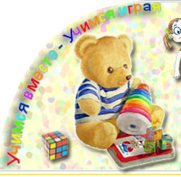
http://www.poznayka.ru/
POZNAYKA.RU: детский сайт для родителей
Статьи о развитии, воспитании, здоровье и питании детей. Подборка развивающих игр, аппликации, поделок и раскрасок для развития мелкой моторики рук, внимания, воображения, логического мышления. Варианты подвижных игр и упражнений. Стихи, песни, считалки и сказки. Форум.

http://www.kspu.karelia.ru/projects/world/index.htm

Организация проектно-исследовательской деятельности в начальной школе
Информация об учебно-методическом комплекте "Открываем мир!" для учителей начальной школы. Советы учителям. Материалы проектной деятельности.

Детские песни: каталог
http://www.hot.ee/nostalgie/detskie.htm
Коллекция детских песен в mp3-формате.

http://www.stihi-rus.ru/pravila.htm

Правила грамматики русского языка
Структурированный сборник основных правил русского языка.

http://www.center-oko.narod.ru/index.htm
Око: детский эстетический центр
http://www.center-oko.narod.ru/
Информация о занятиях с детьми и подростками по традиционным и авторским методикам. Перечень и описание программ для дошкольников, школьников и взрослых. Обзор проводимых праздников и фестивалей. История центра.

http://www.dobrieskazki.ru

Добрые сказки: нравственно-творческое воспитание личности
Об уникальной методике - образовании и воспитании через сказку. Книги для детей А.Лопатиной и М.Скребцовой. Сказки о буквах, словах, овощах и фруктах. Беседы о семье, добрая математика.

http://moral-educ.narod.ru/

Духовно-нравственное воспитание и образование: проект
Электронная коллекция сказок, рассказов, стихов для развития морально-нравственных качеств ребенка. Сборник вопросов, игр и заданий, развивающих творческих способности. Отзывы педагогов. Галерея работ детей. Общая информация о проекте: история создания, сведения об авторах.

http://www.cherry-gallery.spb.ru/about/
Cherry.Gallery: фотогалерея
Коллекция фотографий в разрешении, пригодном для полиграфии. Каталог по темам: города, времена года, пригороды Петербурга, Москва, Санкт-Петербург, Рязанский Кремль, Карелия и др. Сведения об авторе.
Сайт "Основы православной культуры"
создан на основе материалов

http://vos.1september.ru/

КОНКУРСЫ, ОЛИМПИАДЫ
http://www.nachalka.com/
В разделе «Игровая» собрана коллекция умных игр, викторин, конкурсов:
- Братья Гримм. Страницы жизни и творчества.
- Викторина по рассказам и сказкам Николая Сладкова.
- Викторина по русской народной сказке ВАСИЛИСА ПРЕКРАСНАЯ.
- Викторина: Новый год идет по свету.
- Викторина: Фонтаны Москвы.
- Викторина: Цветы июня.
- Литературная викторина: Знаете ли вы сказки?
- Литературная викторина: Новогодние и Рождественские сказки.
- Литературная викторина: Приключения желтого чемоданчика.
http://www.infoznaika.ru/

Основная цель конкурса - активизация познавательного интереса школьников 2-11 классов в области информатики и информационно-коммуникационных технологий, повышение мотивации изучения данной предметной области. Статистические показатели решаемости заданий, определяемые по результатам конкурса, можно рассматривать с позиции мониторинга качества образования по информатике и ИКТ в регионе, области или отдельно взятой школе.

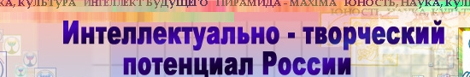 http://www.future4you.ru/index.php?trg=mainf&mod=sdoc&page=30
Национальной образовательной программе
«ИНТЕЛЛЕКТУАЛЬНО-ТВОРЧЕСКИЙ ПОТЕНЦИАЛ РОССИИ».
В рамках программы проводятся предметные заочные конкурсы-олимпиады, конкурсы исследовательских и творческих работ по различным направлениям науки, техники, культуры, разработка социальных проектов, турниры, форумы, фестивали, научные конференции школьников.

http://vsekonkursy.ru/
Все конкурсы, гранты, стипендии и конференции 2010 - 2011
Конкурс, грант, научная конференция

http://www.minobr.org
МИНОБР.ОРГ: портал конкурсов для школьников, родителей и педагогов О портале: дает возможность педагогу стать организатором всероссийского мероприятия, провести мастер-класс для детей, родителей или коллег; возможность для детей и родителей - узнать мнение или получить совет педагогов; возможность для абитуриентов - выиграть грант на обучение в ВУЗЕ. Конкурсы для детей. Олимпиады для школьников. Исследовательские работы школьников.

http://www.cerm.ru/

Центр Развития Молодёжи
Международный дистанционный проект «Эрудит-марафон учащихся» (ЭМУ) реализуется в несколько этапов:
1. Конкурс Эрудитов
2. Конкурс Cпециалистов
3. Конкурс Творческих команд
4. Летний лагерь «ТРИПТИХ»

http://www.geniuslogicus.eu/ru/
Международное логическое соревнование
Участники конкурса могут решать задания двумя способами – on-line или же на бумаге.

http://www.web-resurs.ru/konkurs/

http://www.edu.ru/index.php
Конкурсы в системе образования

http://www.dimsi.net/

Арт-конкурсы в России и мире http://www.artdeadline.ru/

На Сайте «Арт-конкурсы в России и мире» есть положения по детским конкурсам.

http://www.infogrant.ru/

http://www.5values.ru/

Общероссийский информационно-образовательный портал «5Ц»
Портал создан для тех, кто:
- хочет проверить себя, принимая участие во Всероссийских дистанционных конкурсах, турнирах, викторинах и т.д.;
- готов повысить уровень своей конкурентоспособности на Интернет-курсах различной социальной тематики;
- стремится пополнить свой личный Портфолио дипломами, грамотами, сертификатами, подтверждающими признание достижений на российском и международном уровне;
- ищет новых друзей и возможность задать свои вопросы экспертам и участникам наших программ;
- настроен поделиться своим жизненным и профессиональным опытом с теми, кто в этом нуждается и т.д.

Детское экологическое движение "Зелёная планета" http://www.greenplaneta.ru/node/1
Официальный сайт Общероссийского общественного детского экологического движения

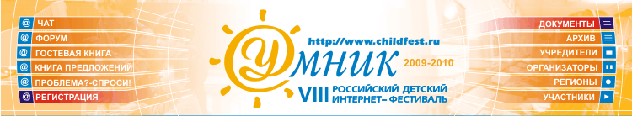
http://www.childfest.ru/index.asp
Участниками Фестиваля могут быть дети школьного возраста, студенты ВУЗов, школьные учителя, педагоги дополнительного образования, родители.
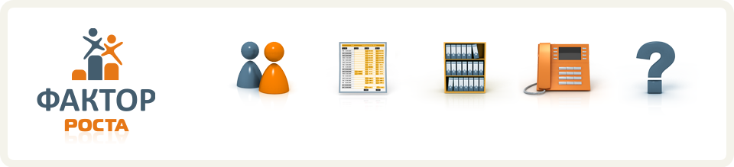 http://www.farosta.ru/
ФАКТОР РОСТА
Интеллектуальный турнир «Фактор Роста» - это мероприятие, в котором принимают активное участие не только ребята, но и преподаватели!

http://www.mir-konkursov.ru/
Виртуальная лаборатория Школы космонавтики проводит серию Всероссийских дистанционных конкурсов «Мир Конкурсов» для школьников с 1 по 11 класс.
Победители и участники получают дипломы и грамоты для пополнения своего портфолио достижений.
http://www.rm.kirov.ru/
Конкурс "Русский Медвежонок - языкознание для всех" - младший брат популярного международного математического конкурса "Кенгуру - математика для всех". Организаторы конкурса - Центр дополнительного образования для детей "Одаренный школьник", г. Киров (ЦДООШ), ООО "Слово", ООО "Игра". Научное руководство - Институт лингвистики Российского государственного гуманитарного университета, г. Москва

http://www.kenguru.sp.ru/

МЕЖДУНАРОДНЫЙ МАТЕМАТИЧЕСКИЙ КОНКУРС
«КЕНГУРУ – МАТЕМАТИКА ДЛЯ ВСЕХ»
К участию в конкурсе, без предварительного отбора, допускаются все учащиеся 3 – 10 классов общеобразовательных учебных заведений, оплатившие организационный взнос. В конкурсе могут принимать участие второклассники, в этом случае они решают задачи, предназначенные для учащихся 3 – 4 классов.

http://detirossii.com/index.php?option=com_frontpage&Itemid=1
Фонд поддержки и развития детского и юношеского творчества «Дети России»

Центр "Снейл"
Построй с нами свою образовательную траекторию!
Мы помогаем каждому сделать свой собственный выбор и определить для себя собственный путь получения нового знания. http://www.nic-snail.ru/

ЭЛЕКТРОННЫЕ ГАЗЕТЫ И ЖУРНАЛЫ

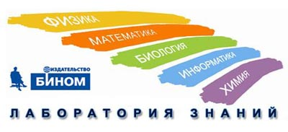 http://www.gazeta.lbz.ru/
Интернет-газета «Лаборатория знаний»
Газета поможет оперативно информировать педагогов, использующих учебно-методические материалы издательства БИНОМ в школе, о всех новых идеях в естественно-научном образовании в школе, предлагаемых учеными – авторами учебников информатики, математики, физики, химии, биологии, а также представлять инновационный опыт учителей опорных школ БИНОМ по использованию ИКТ средств и ресурсов в обучении.

httpww://w.erudites.ru/

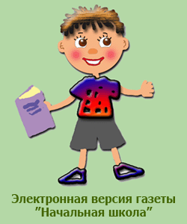http://nsc.1september.ru/

Электронные версии газеты «Начальная школа» Издательского дома «Первое сентября» находятся на сайте http://nsc.1september.ru. Здесь представлены все рубрики газет «Традиционная школа», «Учителю на заметку», «Система Занкова», «Система д.Б. Эльконина - В. В. Давыдова», «Коррекционно-развивающее обучение», «Учимся играя».

http://www.ug.ru/

- сайт «Учительской газеты»;
- образовательные ресурсы по начальной школе.

http://zdd.1september.ru/
Здоровье детей: газета
Заголовки статей и документов. Администрация сервера установила годовой интервал между выходом очередного номера газеты и появлением полнотекстовой версии номера на сайте. Архив с 1999 г.

http://www.pionerka.ru/
Пионерская правда: всероссийская газета
Полнотекстовые статьи свежего номера газеты и приложений: материалы о жизни детей и подростков. Архив номеров с 2002 года.

http://www.murzilka.km.ru/

В журнале печатаются сказки, рассказы, пьесы, стихи. Его номера содержат конкурсы, викторины, самоделки, а также материалы, дополняющие программу начальной школы, рекомендованные Министерством образования и науки РФ.

http://www.kostyor.ru/

Костер: электронный журнал для детей
Виртуальный журнал для веселых и любознательных. Сказки, стихи, рассказы, загадки, ребусы, пословицы, поговорки. Кроссворды и игры онлайн. Библиотека детской литературы. Сценарии детских праздников. Тексты детских песен. Викторина.
http://www.os.gammabook.ru/
Оранжевое солнце: журнал
Журнал по эстетическому развитию ребенка: материалы по художественному и творческому воспитанию. Условия приобретения и подписки. Анонс свежего номера. Архив материалов. Афиша детских театров. Итоги I этапа конкурса детского рисунка на тему будущей профессии "Когда я вырасту…".

http://io.nios.ru/index.php?rel=27&staticpage&page=about
Электронная газета «Интерактивное образование» – это первое и в настоящее время единственное электронное издание Новосибирска, предназначенное для педагогов, учащихся и их родителей.
«Информатизация образования» – опыт работы и результаты педагогической деятельности в области внедрения информационных технологий.
«ИТ-менеджмент в образовании» – освещение актуальных вопросов управления ИТ-процессами в образовательных учреждениях и органах управления образованием.
«Дополнительное образование детей» – передовой опыт, результаты деятельности, достижения и перспективы развития учреждений дополнительного образования г. Новосибирска.
«Школа здоровья» – материалы, посвященные вопросам сохранения здоровья всех участников образовательного процесса.
http://www.unnaturalist.ru/index.php
Юный натуралист: научно-популярный журнал
Материалы по природоведению, биологии, экологии. Анонсы номеров.

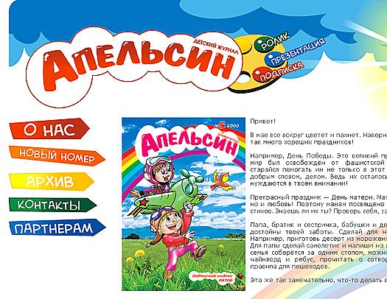
http://apelsinka74.narod.ru/
«Апельсина» - это сайт российского журнала «Апельсинка».

http://www.dnv-prk.info/index.php?option=com_content&view=frontpage&Itemid=1
Социально-значимый проект
Информация о конкурсах и конференциях

БИБЛИОТЕКИ, ЭЛЕКТРОННЫЕ ЭНЦЕКЛОПЕДИИ

http://www.pedlib.ru/
Педагогическая библиотека
Педагогическая библиотека представляет собой постоянно пополняющееся собрание литературы по педагогике, ее прикладным отраслям, а также наукам медицинского и гуманитарного циклов, имеющим отношение к воспитанию и обучению детей.
Популярные и научные издания, учебники, статьи из периодики: библиотека - это фонд доступной каждому информации.

http://www.gala-d.ru/
На этом сайте собран большой объем информации по истории педагогики - с древних времен до наших дней. Сайт предназначен для абитуриентов, студентов и всех, кто желает расширить свой кругозор.

http://pacad.ru/

В ситуации экономического кризиса Педагогическая академия предлагает широкий спектр курсов повышения квалификации, программ переподготовки кадров. Вам готовы оказать помощь опытные преподаватели, среди которых видные ученые и специалисты-практики. Вас ждут компьютерные классы с доступом в Интернет, интерактивные и мультимедиа аудитории, библиотека с обширным фондом специальной литературы и материалами на электронных носителях.

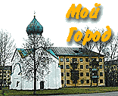
http://www.mojgorod.ru/cities/index.html

Народная энциклопедия городов и регионов России
«Мой Город»

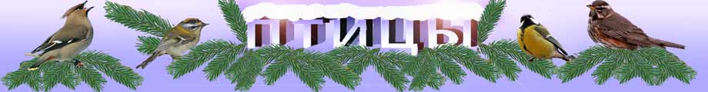 http://www.zyblik.info/
Певчие и декоративные птицы: энциклопедия
Информация для начинающих натуралистов и любителей птиц со стажем по изучению биологии птиц, правильному содержанию и разведению их в домашних условиях. Сведения о кормлении и обучении мелких птиц, профилактике и лечению их болезней. Подборка народных примет, пословиц, поговорок, загадок, скороговорок, мифов и легенд о птицах.

http://www.peskarlib.ru/
Пескарь: электронная детская библиотека им. Гайдара
Биография писателя. Рассказы, очерки, статьи и тексты радиовыступлений Аркадия Гайдара. Сказки народов мира, русских и зарубежных авторов, рассказы.

САЙТЫ МУЗЕЕВ

Музей Мирового океана

http://www.vitiaz.ru/
Обзор фондов и коллекций музея. Сведения о научно-исследовательских судах "Витязь" и "Космонавт Виктор Пацаев".
http://zmmu.msu.ru/
Зоологический музей Московского университета
Общая информация о музее (история, структура, месторасположение, часы работы, стоимость билетов). Структура музея. Описание коллекций по энтомологии, ихтиологии, герпетологии, орнитологии, териологии, сравнительной анатомии. Интернет-проекты сотрудников музея.

http://museum.npstoik.ru/
Мир школьных музеев в интернете
О цели проекта – консолидации организаций, занимающихся вопросами культуры и образования, а также популяризации музейной педагогики для привлечения молодого поколения к вопросам истории Отечества, края и семьи, русской культуре. Объединяет проекты «Школьные музеи в Интернете» и интернет-каталог «Музеи-школе». Информация о конкурсах.

http://www.openkremlin.ru/open.html
Открытие Кремля: виртуальный тур по резиденции Президента России
Уличные виды, интерьеры Кремля, панорама центра Москвы и др., представленные при помощи уникальной технологии создания виртуальных экскурсий "интерактивное видеопространство" и специальной программы для демонстрации изображений на интернет-сайте. Исторические рассказы звучат в исполнении Алексея Владимировича Баталова.

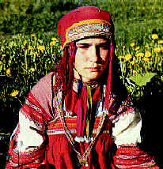 http://dob.1september.ru/2001/10/15.htm
Экскурсия в музей народного костюма
План занятия, цель которого – закрепить представления детей о русском национальном костюме, развивать воображение и творческие способности. Материал сопровождается комментариями и загадками по русской национальной одежде.

http://museum.nnov.ru/art/collection/excursions/silverage/index.phtml

Собрание экспонатов из коллекции отечественной живописи, графики, скульптуры, декоративно-прикладного и народного искусства, работ западноевропейских мастеров. Небольшая коллекция искусства стран Востока. Виртуальные экскурсии.

ТВОРЧЕСКИЕ МАСТЕРСКИЕ

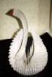 http://www.origami-do.ru/index.htm
Путь оригами
История и азбука оригами. Базовые формы, с которых начинается большинство фигурок. Диаграммы изготовления классических и авторских моделей оригами.

http://www.origami-school.narod.ru/index.html
Система занятий по оригами - способ интеллектуального и эстетического развития
детей младшего школьного возраста
"...Когда я пришла работать в школу, мне захотелось научить этому интересному увлекательному и полезному искусству своих учеников. Так началась работа над созданием этого курса: «Система занятий по оригами - способ интеллектуального и эстетического развития детей младшего школьного возраста» - web-master Кононова М.Н.

http://stranamasterov.ru/about
СТРАНА МАСТЕРОВ
Страна Мастеров объединяет учителей и учащихся, родителей и детей, состоявшихся мастеров и новичков.
Тематика сайта: прикладное творчество, мастерство во всех его проявлениях и окружающая среда. Цель: развитие творческих способностей, оттачивание мастерства и гармоничное существование в окружающем мире.

http://www.kuzbass.ru/~vbp53/vb/oglavl.htm
Компьютерные программы для изучения народного декоративно-прикладного искусства
Коллекция развивающих компьютерных программ для детей дошкольного и младшего школьного возраста, посвященных прикладному народному творчеству: Гжель, Жостово, Хохлома. Описание программ. Download.

http://www.newart.ru/
Галерея детского рисунка
Коллекция рисунков детей от 4 до 14 лет: живопись, графика, компьютерная графика, словографика. Информация о международном детском конкурсе "Рисунок-поздравление": сведения о конкурсе, условия участия. Уголок родителя. Стихи для детей. Ссылки на детские ресурсы в интернете.

http://stoys.narod.ru/index.html
Мягкая игрушка
Каталоги мягкой игрушки: шитая игрушка, вязаная игрушка, меховая игрушка. Выкройки, методические рекомендации, техника изготовления игрушек. Поделки из всевозможных подручных и бросовых материалов.

http://abash.netfirms.com/index.html
Абашевская игрушка
История абашевской игрушки-свистульки. Каталог игрушек.

http://www.varya.ru/
Варя.Ру: сайт маленькой художницы
Развлекательные и развивающие материалы для детей: комиксы, раскраски, галереи рисунка, рассказики, загадки, стишки.

http://drawart.ru/
Изображение: имитация и интерпретация
Информация о новой методике обучения изобразительному искусству. Рассматриваются вопросы композиции, способов анализа натуры, изобразительной техники и создания художественного образа.

ЗАКЛЮЧЕНИЕ
«Чуткие, внимательные и восприимчивые к интересам школьников,
открытые ко всему новому учителя – ключевая особенность современной школы»
Наша Новая Школа

В современном мире особенно востребованными становятся образовательные ресурсы, которые могут быть использованы в учебном процессе с целью развития различных способностей и навыков школьников, их творческого потенциала. Школьники активно пользуются Интернетом.
Применение ресурсов Интернета в преподавании и даже скрытое от ученика обращение учителя к Интернету в процессе подготовки к урокам или в порядке самообразование уже изменяет личность учителя. Учитель, пользующийся Интернетом, и учитель, Интернет игнорирующий, принадлежат к двум различным педагогическим поколениям, и пропасть между ними расширяется с каждым днем: не технологическая пропасть, но уже - мировоззренческая.
Процесс обращения учителя к Интернету идет медленно, но идёт. Первоначальная проблема - мотивированность учителя, на наш взгляд, а вовсе не компьютерная безграмотность. Пример из практики: коллега из школы, поучаствовав в мастер-классе и побывав на открытых уроках по применению ИКТ, прониклась интересом. В дальнейшем стала применять мультимедиа ресурсы на уроках, параллельно осваивая компьютер, клавиатуру. Теперь преподаватель следит за новинками медиа ресурсов и планирует установить Интернет дома.
Используя Интернет нам (группе учителей) удалось принять участие в проектах, акциях, разместить работы в электронных издательствах. В приложении 1 представлены результаты участий в Интернет-проектах.

СПИСОК ЛИТЕРАТУРЫ

- Кулик А. Ресурсы Интернета для развития системы образования и науки в регионах (на примере политологии) // http://www.prof.msu.ru/publ/ulan-ude/u18.htm
- Образовательные ресурсы сети Интернет: Каталог /Под ред. А.Н. Тихонова. – М., 2006.
- Полонский В.М. Образовательные ресурсы и возможности сети Интернет // http://www.den-za-dnem.ru/page.php?article=394.

Информатизация образования как деятельность (задачи и проблемы) http://www.npstoik.ru/vio/inside.php?ind=articles&article_key=338
Короповская В.П. Формирование безопасного информационного образовательного пространства с КМ-Школой http: //wiki.kmschool.ru/wiki/index.php/
Ланин Б.А. ОБ ИСПОЛЬЗОВАНИИ ИНТЕРНЕТА В ЛИТЕРАТУРНОМ ОБРАЗОВАНИИ // http://ioso.narod.ru/tezisi/tezisi17.html

